АДМИНИСТРАЦИЯ ГОРОДА ПЕРМИ

НАЧАЛЬНИК ДЕПАРТАМЕНТА
ГРАДОСТРОИТЕЛЬСТВА И АРХИТЕКТУРЫ

Р А С П О Р Я Ж Е Н И Е

09.09.2020 059-22-01-03/1-83
О внесении изменения в приложение к распоряжению начальника департамента градостроительства и архитектуры администрации города Перми от 03.02.2020
№ 059-22-01-03-141
«О подготовке проекта планировки территории
и проекта межевания территории, ограниченной
бульваром Гагарина, ул. Макаренко, ул. Тургенева, ул. Уинской в Мотовилихинском районе города Перми»

В соответствии со статьями 8, 46 Градостроительного кодекса Российской Федерации, на основании заявления муниципального казенного учреждения «Пермблагоустройство» от 07 августа 2020 г. № 059-24/1-01-13-Вн-1424:
1. Внести изменение в приложение к распоряжению начальника департамента градостроительства и архитектуры администрации города Перми
от 03 февраля 2020 г. № 059-22-01-03-141 «О подготовке проекта планировки территории и проекта межевания территории, ограниченной бульваром Гагарина, ул. Макаренко, ул. Тургенева, ул. Уинской в Мотовилихинском районе города Перми», изложив в редакции согласно приложению к настоящему распоряжению.
2. Настоящее распоряжение вступает в силу со дня официального опубликования в печатном средстве массовой информации «Официальный бюллетень органов местного самоуправления муниципального образования город Пермь».
3. Отделу планировки территорий управления территориального планирования и механизмов реализации департамента градостроительства
и архитектуры администрации города Перми:
3.1. обеспечить опубликование настоящего распоряжения в печатном средстве массовой информации «Официальный бюллетень органов местного самоуправления муниципального образования город Пермь» и опубликование (обнародование) на официальном сайте муниципального образования город Пермь в информационно-телекоммуникационной сети Интернет в течение 3 календарных дней со дня принятия настоящего распоряжения.
4. Управлению информационного обеспечения градостроительной деятельности департамента градостроительства и архитектуры администрации города Перми разместить настоящее распоряжение в информационной системе обеспечения градостроительной деятельности города Перми в течение
14 календарных дней со дня вступления в силу настоящего распоряжения.
5. Контроль за исполнением настоящего распоряжения оставляю за собой.

И.о. начальника департамента
градостроительства и архитектуры
администрации города Перми В.Г. Сюткин

Приложение
к распоряжению начальника департамента градостроительства
и архитектуры администрации
города Перми
09.09.2020 059-22-01-03/1-83

ТЕРРИТОРИЯ
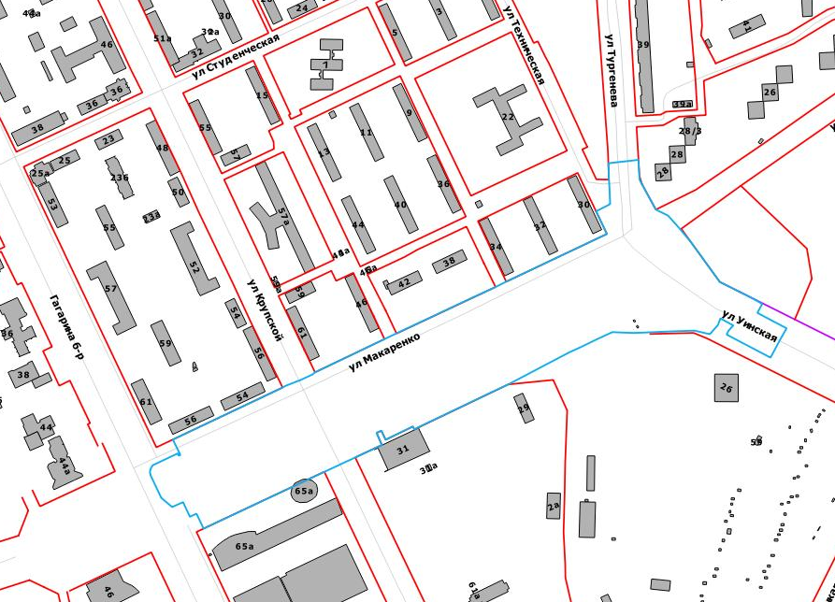
ограниченная бульваром Гагарина, ул. Макаренко, ул. Тургенева,
ул. Уинской в Мотовилихинском районе города Перми, площадью 8,92 га

 | – граница территории для подготовки проекта планировки территории и проекта межевания территории

